Рекомендации по улучшению уровня безопасности

Facebook*
*Meta признана экстремистской организацией и её продукты запрещены на территории РФ.
1. Зайдите на свой аккаунт в 2. Найдите раздел «Аудитория и
соц.сети и перейдите в раздел видимость». В данном разделе
«Настройки и перейдите в подраздел
конфиденциальность», далее «Информация профиля»:
«Настройки»:
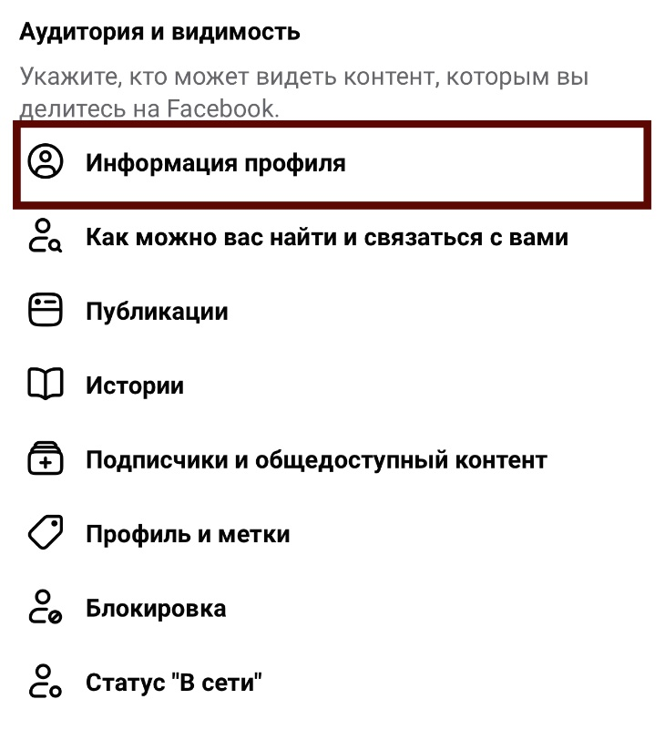
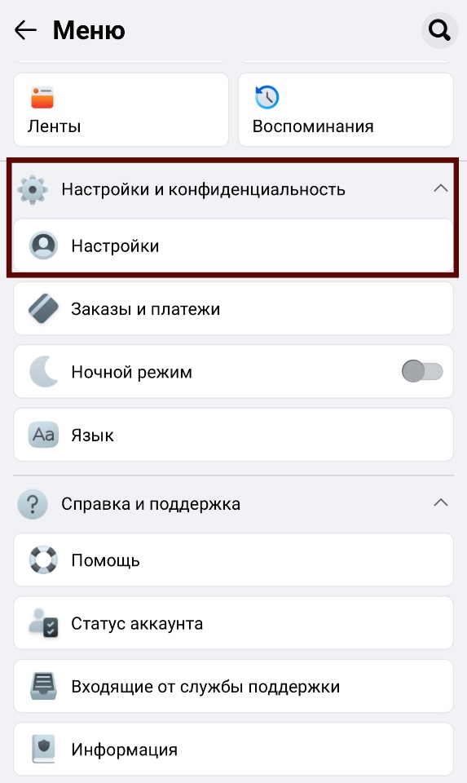

3. Ограничитьте доступ к номеру 4. Вернитесь обратно в
телефона только для себя и раздел «Аудитория и
дате рождения для друзей: и видимость». В данном
разделе перейдите в
подраздел «Как можно вас
найти и связаться с вами»:
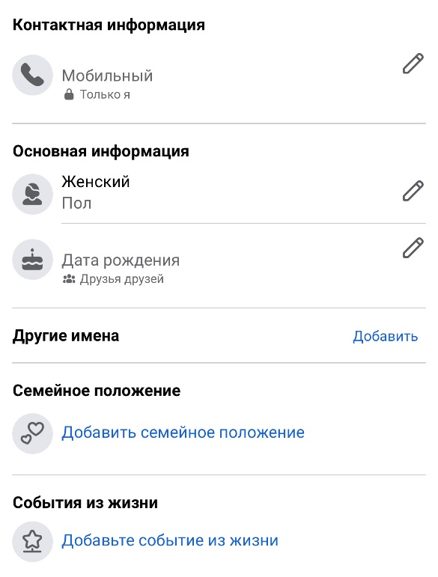
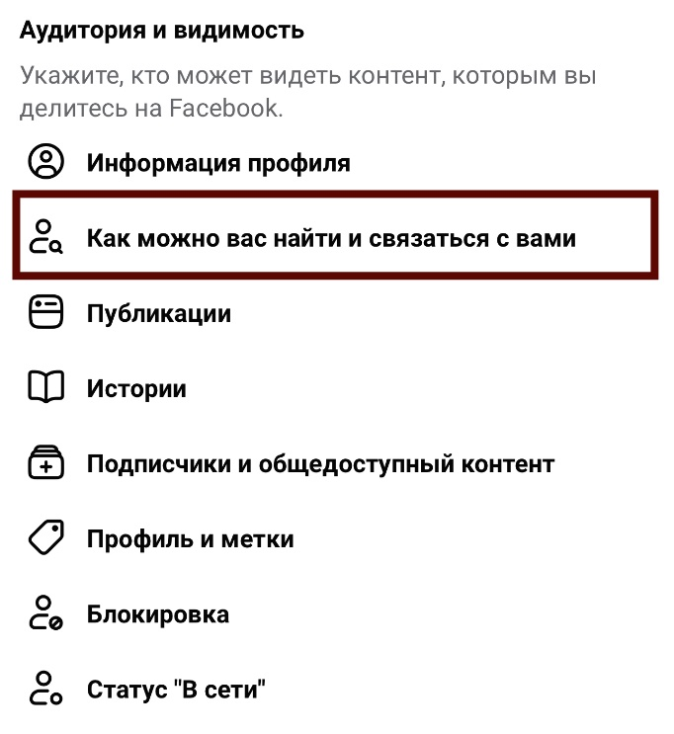

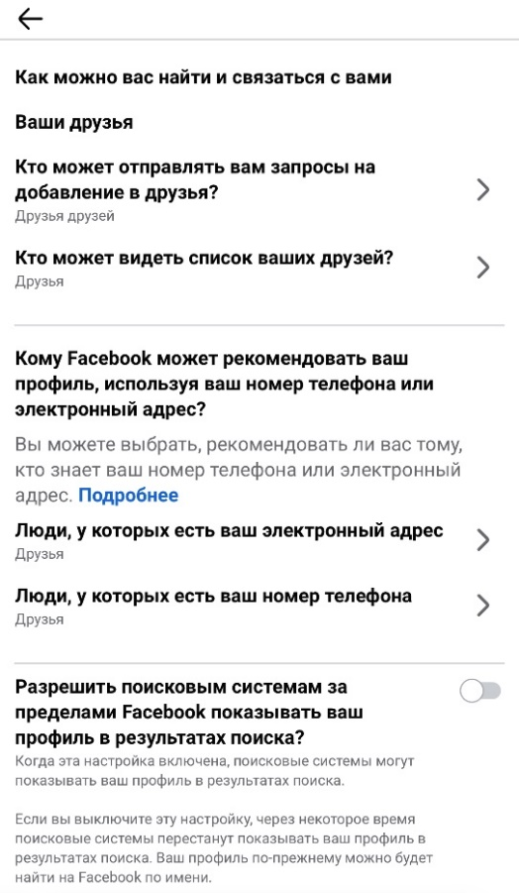
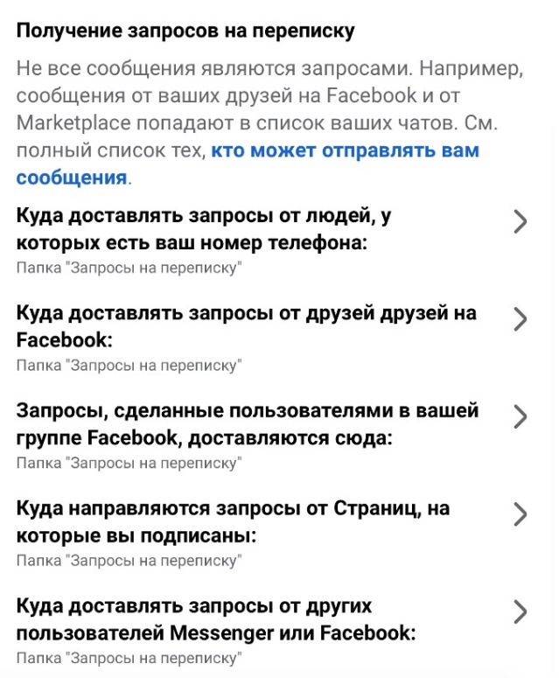
5. Ограничитьте доступ на добавление 6. В этом же подразделе
в друзья, просмотр списка друзей, установите папку «Запросы
рекомендации профиля только для на переписку» к каждому
друзей: параметру:

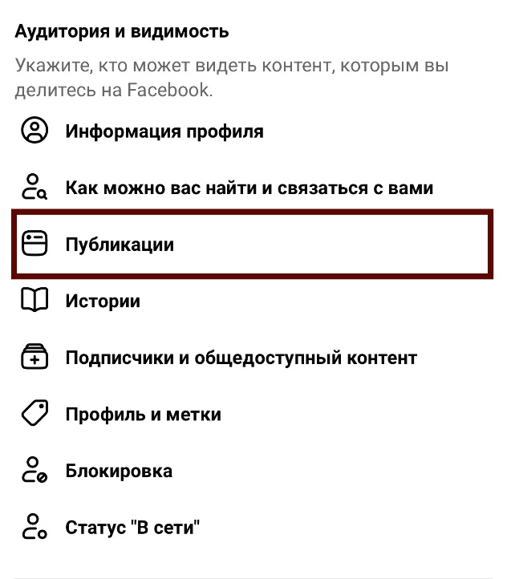
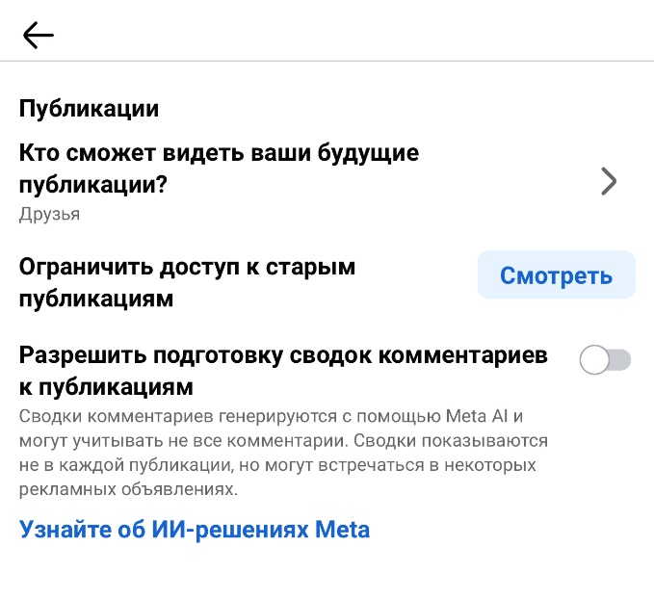
6. Вернитесь обратно в раздел 7. Ограничитьте доступ к будущим
«Аудитория и видимость», публикациям только для друзей:
найдите подраздел
«Публикации»:

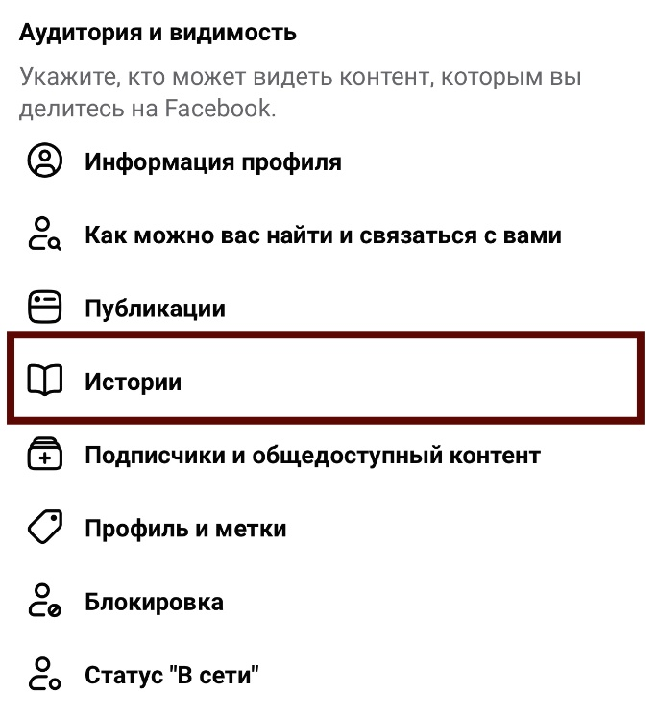
8. Вернитесь в первый раздел 9. Ограничьте возможность
«Аудитория и видимость», далее – просматривать ваши истории
подраздел «Истории»: только для друзей, затем
выключите параметры
«Разрешить другим делиться
вашими общедоступными
историями в своих историях?» и
«Разрешить упомянутым
пользователям делиться вашими
историями?»:
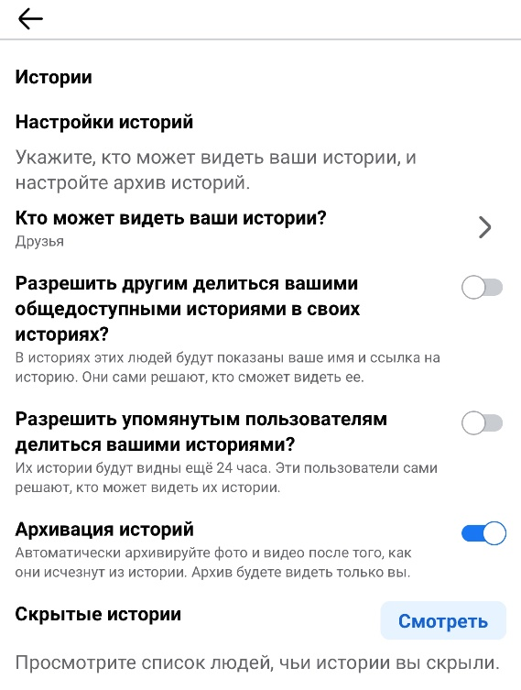

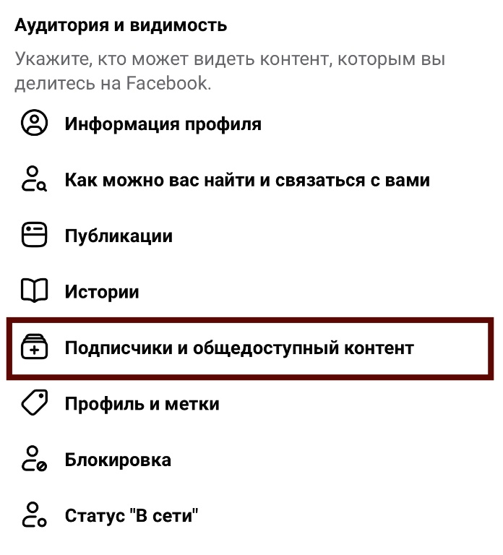
10. Вернитесь в первый раздел 11. Предоставьте возможность
«Аудитория и видимость», далее – только друзьям подписываться
подраздел «Подписчики и на ваш профиль, видеть ваших
общедоступный контент»: подписчиков, комментировать
публикации и др.:
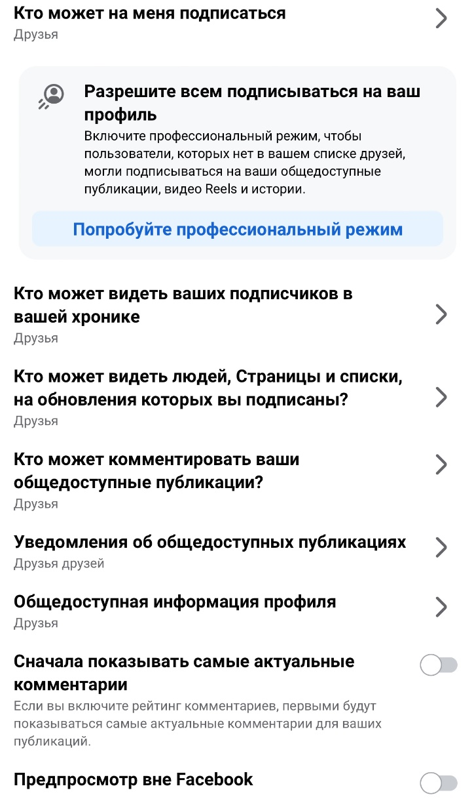

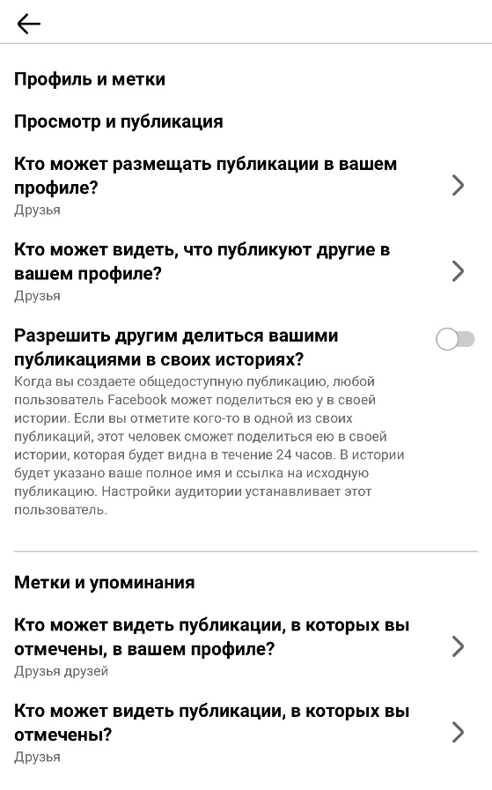
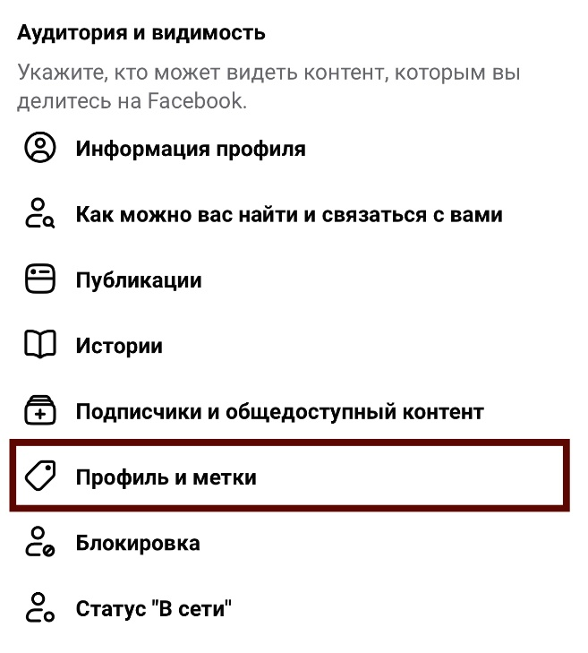
12. Вернитесь в первый раздел 13. Ограничьте размещение
«Аудитория и видимость», далее – публикаций в вашем профиле,
подраздел «Профиль и метки»: их просмотр, а также метки
только для друзей:

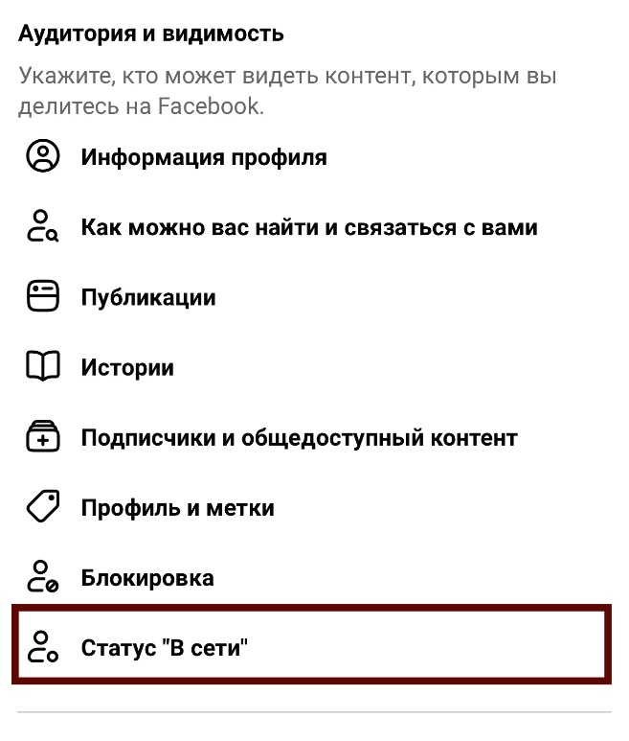
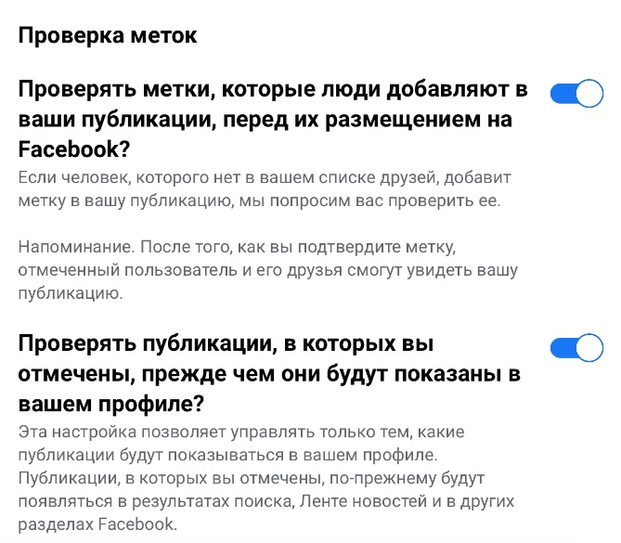
14. В том же подразделе в конце 15. Вернитесь в первый раздел
страницы включите параметры «Аудитория и видимость»,
проверки меток и публикаций: далее – подраздел «Статус «В
сети»:

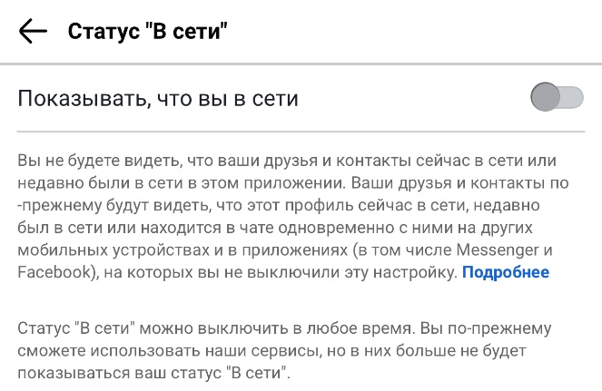
16. Выключите параметр «Показывать,
что вы в сети»:

